1. 所有的数据库操作都需要将对应的脚本文件，放到dbscript 文件下面，上传到git仓库。需要注意一下日志的命名要和文件名称一致，

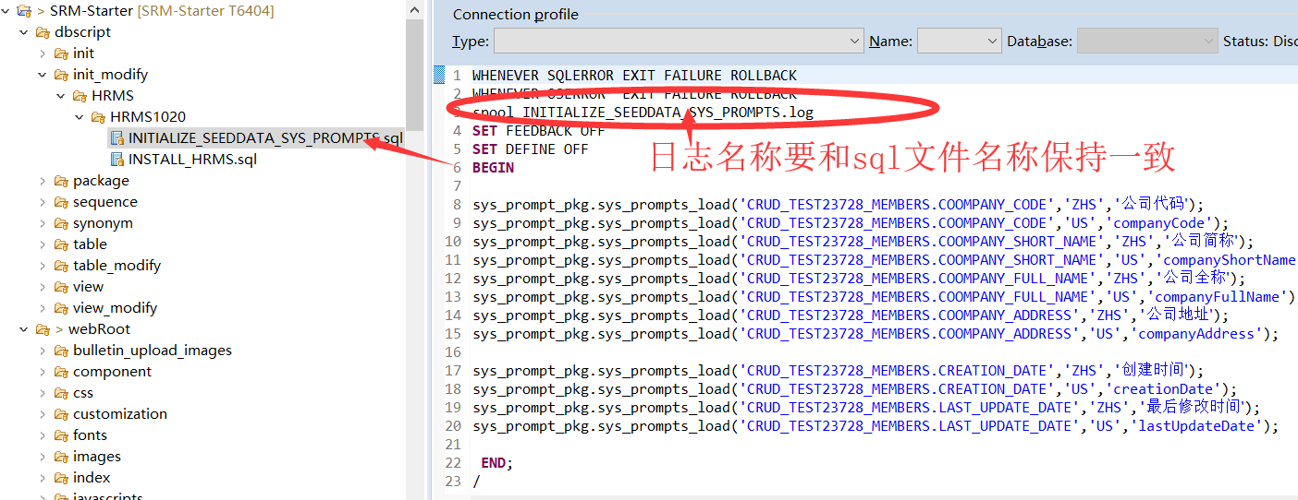

1. Pkg 文件注意事项，

* 首先需要写注释，写完之后使用代码美化器美化一下再上传
* 命名要规范，具体命名规则可以参考 \新人培训工作包\15.开发流程和规范\开发规范里面的文件
* 传入参数以p_ 开头，传出参数以o_ 开头
* 所有的存储过程及函数都需要加上p_user_id（当前登陆用户的id） 参数
* 接受参数的时候可以加上一些校验语句
* 请加上异常捕获语句
* 不建议使用 insert into column1 表名 value（value1） 语句，可以使用如下图的语句代替
* 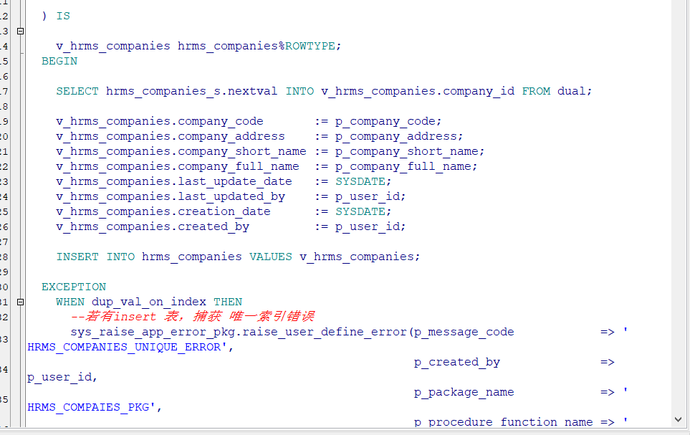

1. 建表的时候除了给主建加上索引之外，可以以给其他业务字段也加上合适的索引，比如公司编码，产品编码等字段
2. Screen , js , svg , bm 文件里面注释过的无用代码，没有实际意义的代码直接删掉，不要保留
3. 文件命名，js函数命名，组件id命名都可以参考 \新人培训工作包\15.开发流程和规范\开发规范里面的文件里面的文档
4. Grid 组件的prompt 属性值不要使用中文，先用多语言脚本注册一下，然后prompt 指定自己注册的code. 注意需要在前端更新一下缓存，多语言才会生效
5. 注意配置文件不要上传 以及